**TRƯỜNG ĐẠI HỌC CÔNG NGHIỆP TP.HCM**

**KHOA CÔNG NGHỆ THÔNG TIN**



**ĐỒ ÁN MÔN HỌC PHÁT TRIỂN ỨNG DỤNG**

***NHẬN DẠNG BIỂN BÁO GIAO THÔNG***

***Nhóm:*** *<G08>*

***Thành viên:***Phạm Hà Văn Đông - 19500311

Tăng Hoài Duy - 19498561

Lê Mỹ Thanh Lành - 19525231

Đào Duy Trường - 19510211

Ngô Tấn Đạt - 19519731

***GVHD****: <****Nguyễn Chí Kiên****,* ***Lê Phúc Lữ****,* ***Trương Vĩnh Linh****>*



**NỘI DUNG**

1. MÔ TẢ ĐỀ TÀI 2

1.1 Giới thiệu đề tài 2

1.2 Mục đích đề tài 2

2. THIẾT KẾ DỮ LIỆU 3

2.1 Thiết kế giao diện………………………………………………………………………...3

2.2 Thiết kế các hàm chức năng, kiến trúc phần mềm ……………………………………....3

3. KẾT QUẢ THỰC HIỆN 3

3.1 Hướng dẫn sử dụng ……………………………………………………………………...4

3.2 Tự đánh giá………………………………………………………………………………4

3.3 Hướng phát triển đồ án sắp tới …………………………………………………………..4

4. NHẬT KÝ CÔNG VIỆC VÀ QUÁ TRÌNH THỰC HIỆN ĐỒ ÁN……………….………….4

4.1 Nhật ký …………………………………………………………………………………4

4.2 Tổng hợp kết quả làm việc ………………………………………………………………4

5. TÀI LIỆU THAM KHẢO ……………………………………………………………………5

# MÔ TẢ ĐỀ TÀI

## Giới thiệu đề tài

Biển báo giao thông là những biển báo được dựng ven đường giao thông để cung cấp thông tin đến người tham gia giao thông nhằm tăng cường an toàn giao thông. Mặc dù từ năm 1930, nhiều nước đã áp dụng các loại biển báo có hình ảnh, tiêu chuẩn hóa và đơn giản hóa biển báo của mình để giúp cho việc lưu thông quốc tế dễ dàng hơn (giảm bớt rào cản ngôn ngữ) tuy nhiên cũng không tránh khỏi việc nhận diện các biển báo khó khăn, nhất là đối với các du khách

Trong đề tài này, bọn em sẽ thiết kế ứng dụng để nhận diện các biển báo bằng machine learning qua camera và kho lưu trữ ảnh đồng thời cung cấp thêm thông tin cho người sử dụng qua google search

## Mục đích của đề tài

Phân loại biển báo giao thông và đưa ra thông tin chi tiết về biển báo cho người sử dụng, từ đó tăng khả năng nhận diện các biển báo và an toàn giao thông

# THIẾT KẾ DỮ LIỆU

## Thiết kế giao diện

Đề tài của nhóm em là nhận diện biển báo giao thông nên:

Dự định phần backend sẽ gồm:

* Loading.
* Tài khoản người dùng.
* Đăng nhập người dùng
* Đăng ký người dùng
* Xử lý và đưa ra thông tin.
* Loading sẽ là màn hình chờ lúc vào ứng dụng.(logo ứng dụng và tên ứng dụng).

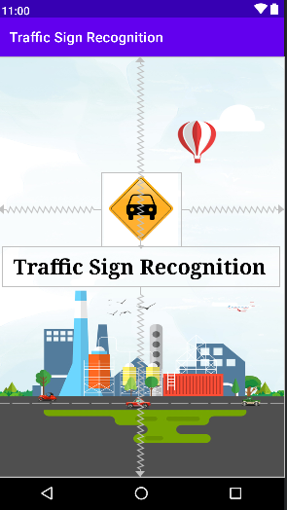

* Tài khoản người dùng chúng em sẽ liên kết với firebase và gồm hai màn hình đăng nhập và đăng ký.

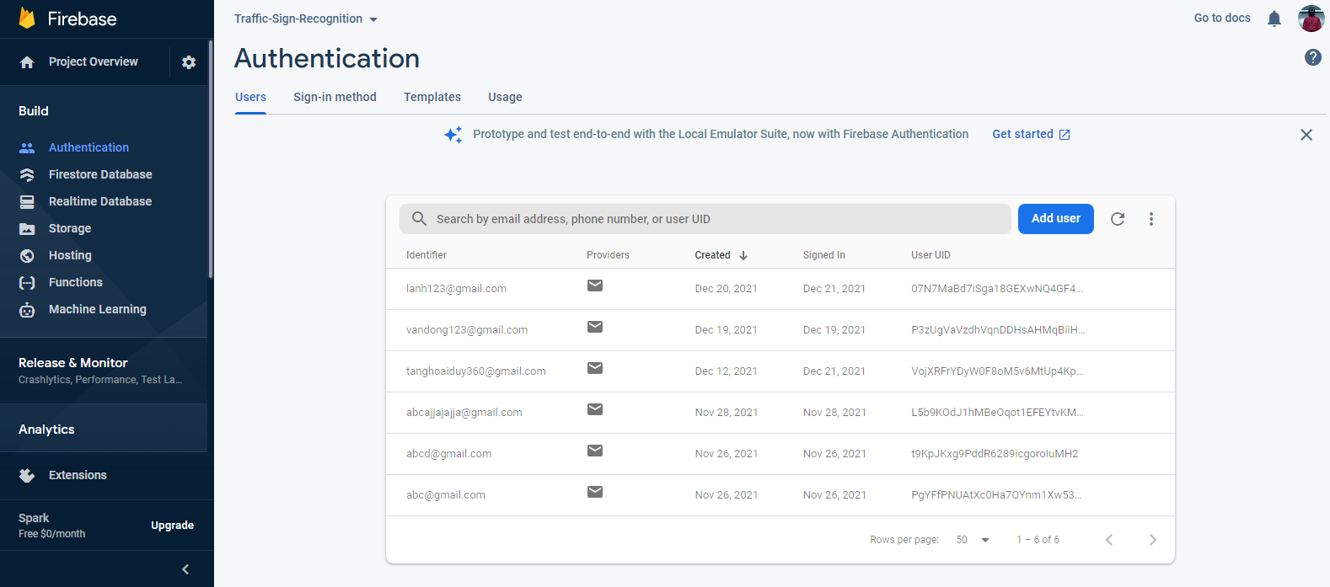

*Phần đăng ký sẽ bao gồm email, password, và xác nhận password.

*Có hai lựa chọn cho người dùng là đăng ký và nếu không đăng ký sẽ chuyển sang màn hình đăng nhập.

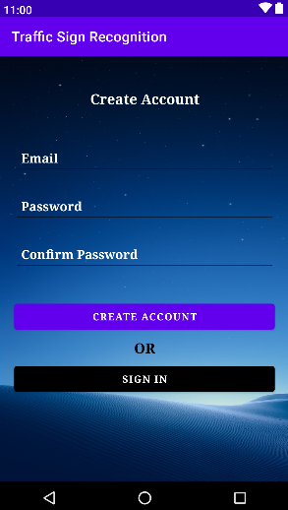

*Màn hình đăng nhập:

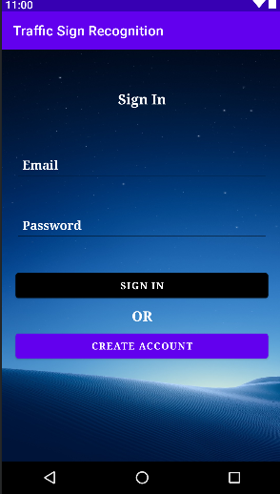

* Sau khi hoàn tất các bước người dùng sẽ chuyển qua màn hình chính để nhận diện biển báo.
* 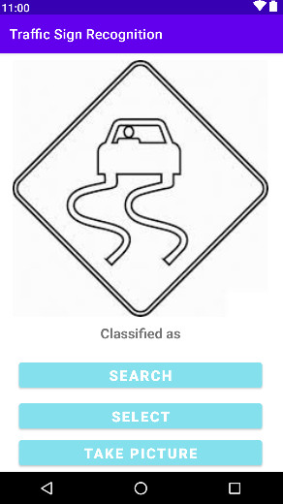

*Trong màn hình chính này người dùng có thể chọn ảnh để nhận diện và sau khi có kết quả người dùng sẽ được tra google.

## Thiết kế các hàm chức năng, kiến trúc phần mềm

* Các hàm chức năng:

Tính năng loading đầu ứng dụng: Dùng hàm LoadingProject chờ màn hình:<3 giây>

Xử lí đăng nhập người dùng, mật khẩu gồm 8 ký tự khá an toàn: Dùng hàm signInUser

Hàm chức năng chọn ảnh trong thư viện: picture.setOnClickListener

Hàm xử lí model : select.setOnClickListener

Tìm kiếm google thông qua thông tin nhận dạng:btnSearch.setOnClickListener

# KẾT QUẢ THỰC HIỆN

## Hướng dẫn sử dụng

Đầu tiên tạo tài khoản:

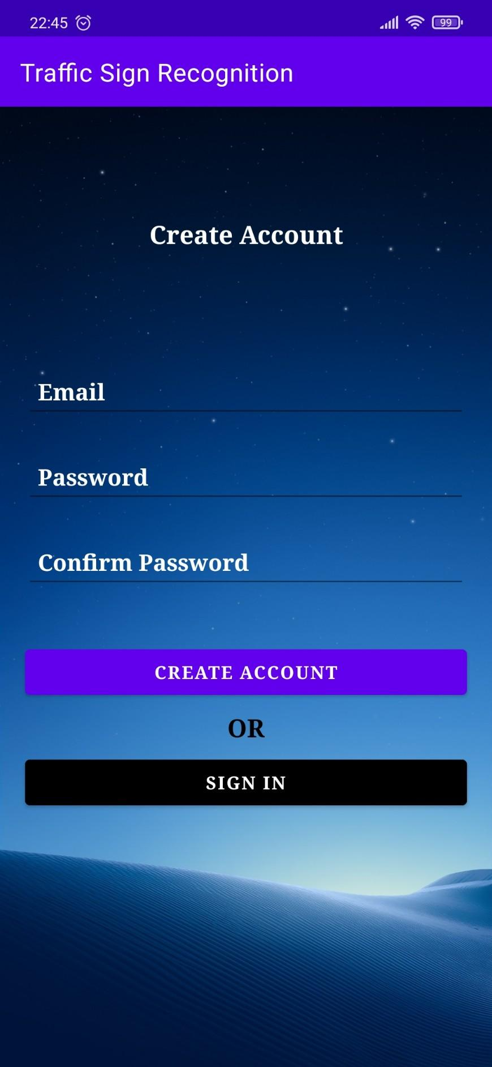

Sau đó sign in

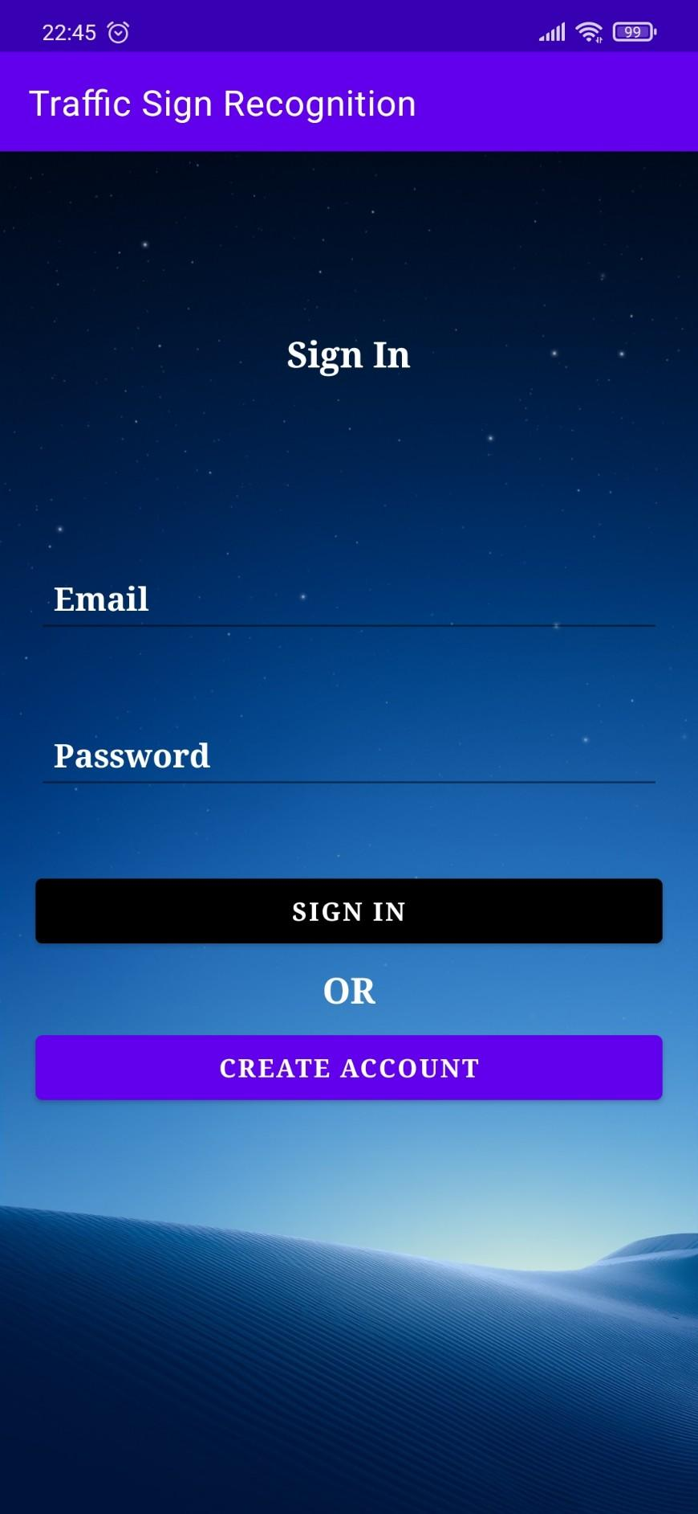

Màn hình chính của ứng dụng bao gồm select: chọn ảnh từ thư viện, take picture: chụp ảnh từ camera, search: tìm kiếm thông tin ảnh



* Chọn ảnh từ thư viện:

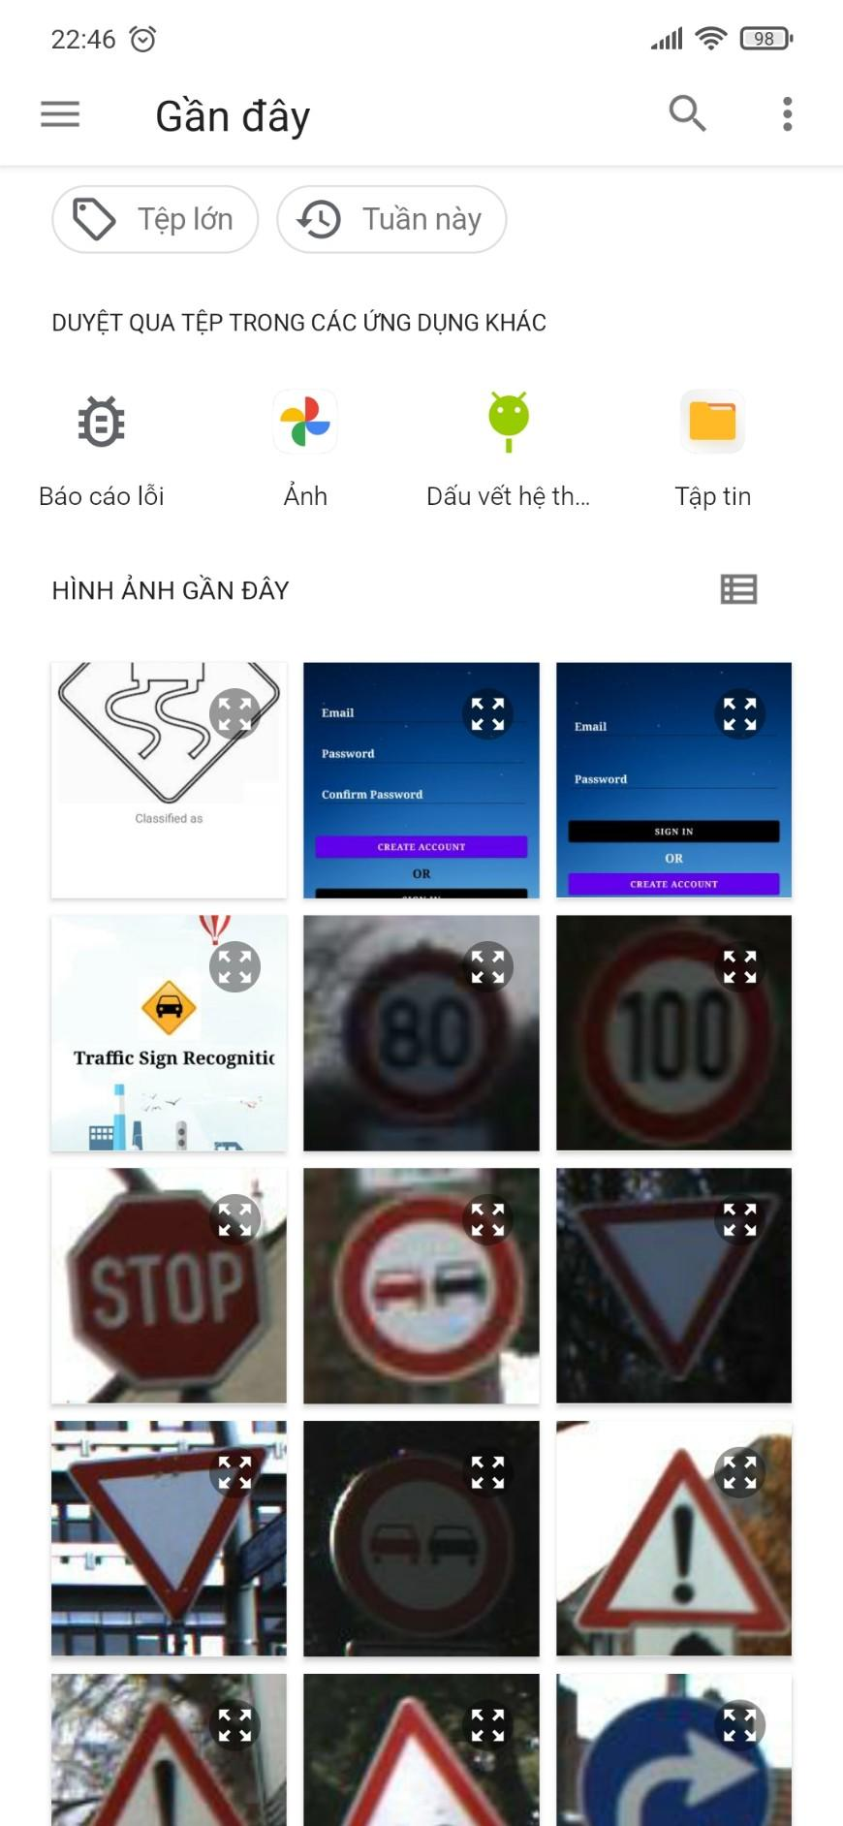

* Kết quả phân loại:

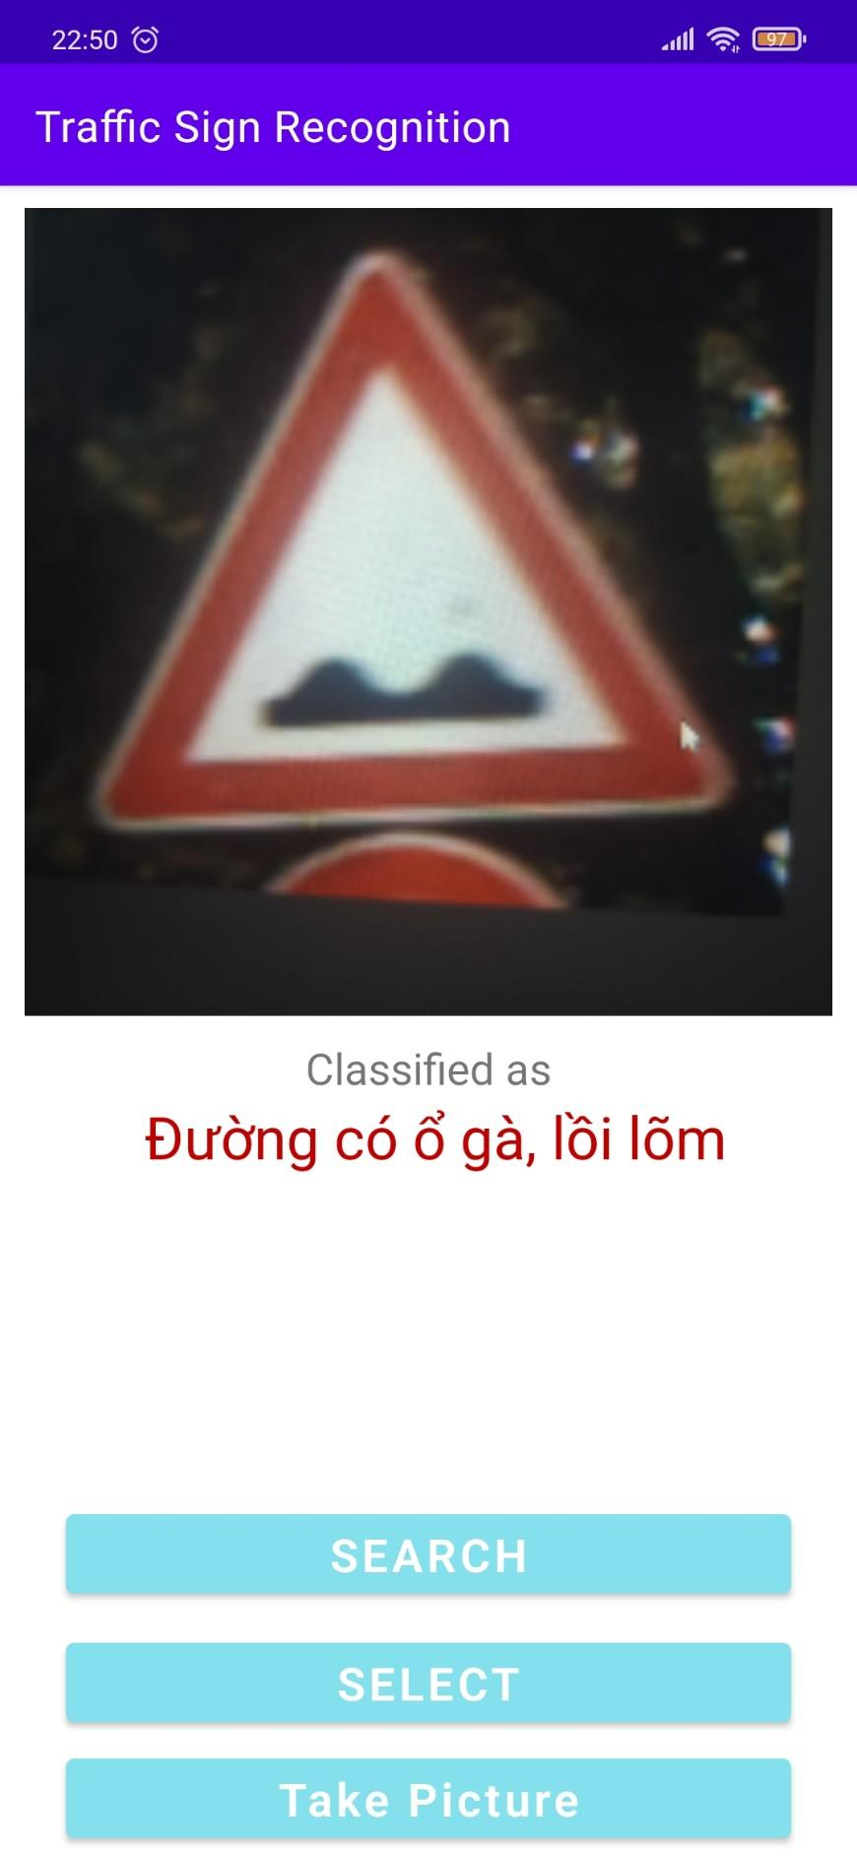

* Khi search bằng hình ảnh

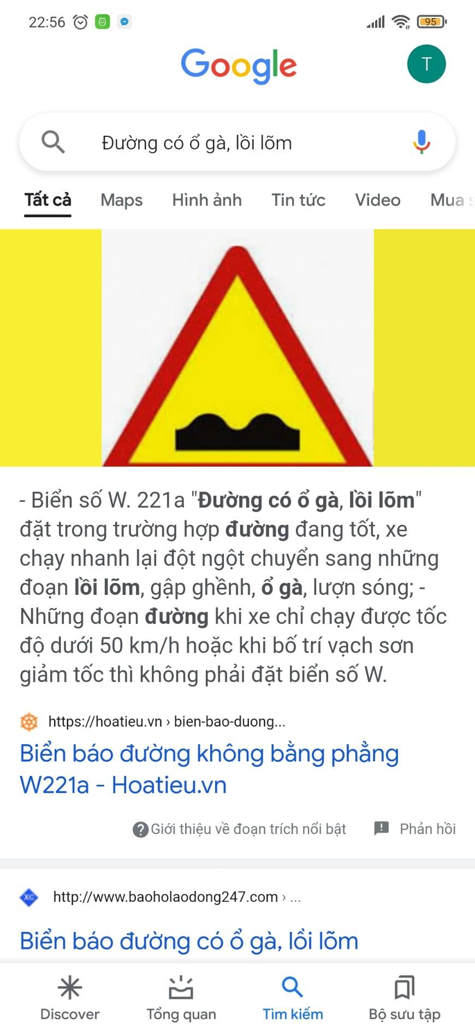

* Dùng take picture:

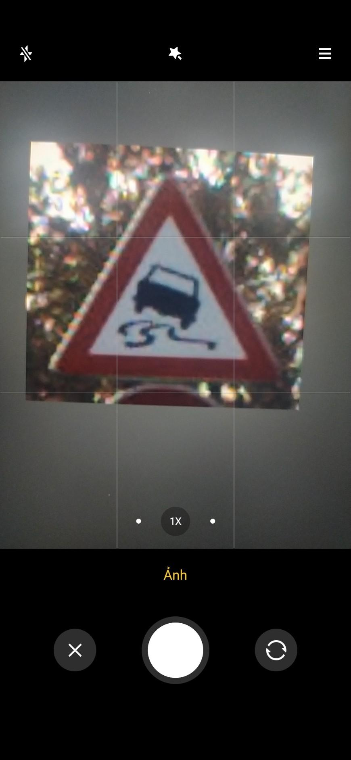

* Kết quả từ take picture

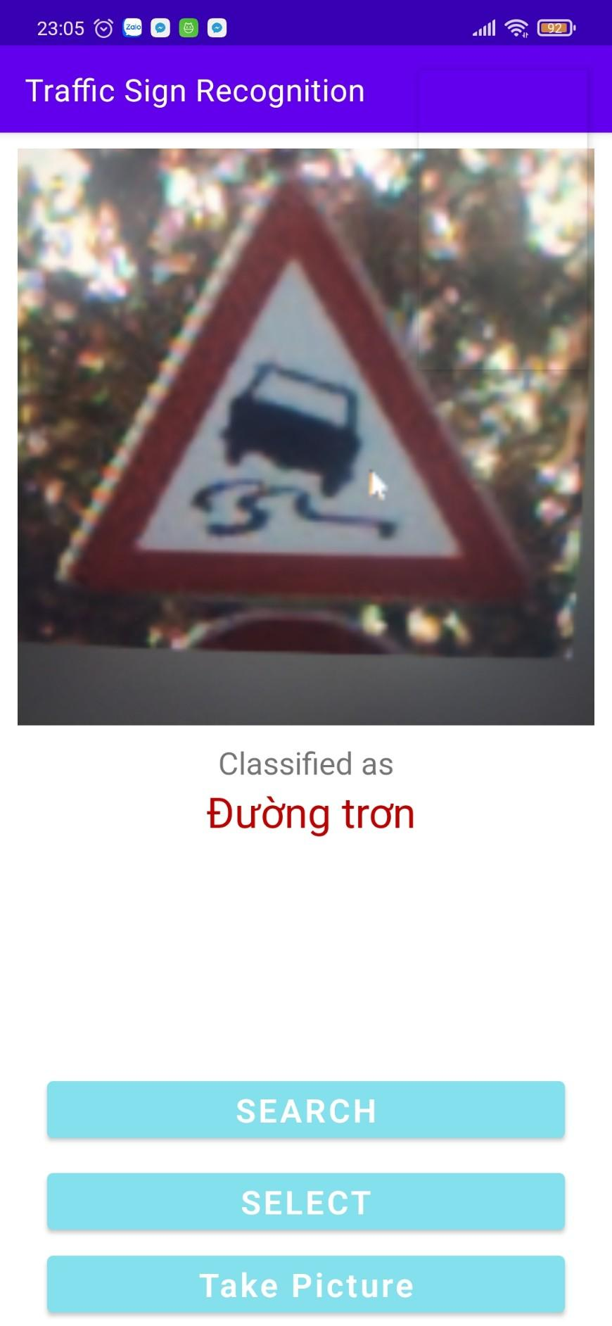

## Tự đánh giá

- Bước đầu thực hiện được các chức năng cơ bản của đề tài đề ra như phân loại ảnh, thêm thông tin cho người sử dụng

- Độ chính xác từ camera chưa tuyệt đối, nhãn biển báo để dự đoán không nhiều

- Một số phần vẫn chưa làm được như gán nhẵn dữ liệu, upload dữ liệu trên firebase

## Hướng phát triển sắp tới

- Tăng độ chính xác của mô hình và nhãn ảnh phân loại

- Thiết kế hệ thống upload ảnh, gán nhãn và tự động train trên firebase

- Tiếp tục phát triển, chính sửa giao diện để thân thiện với người dùng hơn

# NHẬT KÝ CÔNG VIỆC VÀ QUÁ TRÌNH THỰC HIỆN ĐỒ ÁN

## Nhật ký

* Ngày 4//11 đến ngày 11/11: liệt kê các công việc đã thực hiện, giao cho thành viên nào, kết quả làm ra sao? (chốt đề tài)
* Trường: Phần model
* Lành: Tìm hiểu gán nhãn và hỗ trợ model
* Hoài Duy vs Đông: Phần frontend
* Đạt: Tìm hiểu chức năng firebase
* Ngày 12/11 đến ngày 18/11: tìm hiểu tài liệu và cập nhật tài liệu trên trello, bắt đầu build frontend
* Ngày 19/11 đến ngày 25/11: tiếp tục build frontend, chuyển đổi model sang tflite
* 26/11 đến ngày 1/12: kết nối và deloy model trên firebase thành công
* 2/12 đến ngày 10/12: fix bug frontend, backend
* 11/12 đến ngày 20/12: thực hiện chức năng search google, fixbug và hoàn thiện bài

## Tổng hợp kết quả làm việc

* Trường: phát triển model và deloy model app

=> Độ hoàn thiện của model chưa cao, hoàn thành deloy model

* Lành: tìm hiểu gán nhãn và hỗ trợ deloy model

=> Phần gán nhãn vẫn chưa hoàn thiện, hỗ trợ rất tốt phần deloy model, fix bug frontend

* Hoài Duy vs Đông: thiết kế frontend + login firebase

=> Thiết kế fronend tốt, làm được phần đăng nhập firebase

* Đạt: tìm hiểu firebase, upload dữ liệu và deploy model trên firebase

# TÀI LIỆU THAM KHẢO

[1] https://www.miai.vn/2020/08/03/phan-loai-bien-bao-giao-thong-bang-deep-learning-cnn/

[2] <https://firebase.google.com/docs>

[3] [https://www.analyticsvidhya.com/blog/2021/11/how-to-deploy-machine-learningml-model-on-android](https://www.analyticsvidhya.com/blog/2021/11/how-to-deploy-machine-learningml-model-on-android/)

[4] <https://www.youtube.com/watch?v=GeGlGQ80mZg>

[5] https://www.youtube.com/watch?v=RJjiCwKAR8w

[6] https://medium.com/analytics-vidhya/deploy-ml-model-with-ease-60d394ee5e92